中華民國醫師公會全國聯合會基層總額支付北區委員會 函

聯絡處：桃園縣中壢市中山東路三段五二五號八樓
電 話：（03）4562432
傳 真：（03）4381842
E-mail：swing5577@gmail.com
承辦人：徐時英
受文者：詳列正、副本

發文日期：100年12月8日
發文字號：（100）西醫基總北區第130號
速別：普通
附件：如主旨

主旨：函請 貴會轉知所屬會員有關本會重要決議事項，詳如說明段，敬請 查照。
說明：
一、依據100年11月15日召開之「全民健康保險基層總額支付北區委員會100年第六次委員會議」會議決議辦理。
二、有關基層診所申報「急診診察費」相關審查共識。請基層診所除了少數提供24小時醫療服務者得適用急診申報以外，其他基層診所不宜申報急診診察費。
三、有關氣喘診療用藥「欣流」相關審查共識。
1.依藥品給付規定過敏性鼻炎不得使用「欣流」及同類藥物。
2.「欣流」不應為氣喘第一線用藥，請宣導鼻噴劑等正確用藥觀念，以期達到最佳治療效果。
四、有關開立Zolpidem類管制藥品時，請基層診所先至健保局VPN系統申請「保險對象特定醫療資訊查詢平台」權限及查詢，以確保病患用藥安全。

正本：桃園縣醫師公會、新竹縣醫師公會、新竹市醫師公會、苗栗縣醫師公會
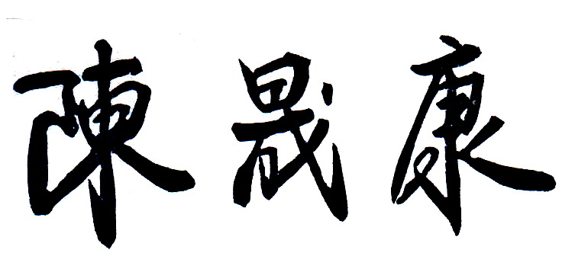
主任委員

